Nombre del estudiante:
Fecha: Sección:
Lee y resuelve.
  - ¿Qué nombre reciben las líneas que comienzan y finalizan en un mismo punto?

  - ¿Qué nombre reciben las figuras cerradas que tienen lados rectos?
Módulo 2

  - Dibuja las posiciones en que pueden estar las líneas rectas. Luego identifícalas.
  - Dibuja lo que se pide en cada cuadro.

    - línea recta b. línea curva
  - Encierra la figura que muestra una línea abierta. Explica por qué.

    - b. c.

  - ¿Qué figuras geométricas usarías para dibujar una casa de dos niveles?

¿Qué nombre reciben los polígonos de tres lados?
© Editorial Piedra Santa, 2016

  - Escribe el nombre de 3 polígonos.

  - Escribe el nombre de dos figuras simétricas.

  - Observa. Escribe cuántos metros recorrerá cada persona si camina por el perímetro de cada figura. (1 cuadrito = 1 metro)
Módulo 2

a. b. c.
  - Haz una línea alrededor del objeto que NO es simétrico.
    - b. c. d.

  - ¿Cómo determinas si una figura tiene simetría o no?

  - Escribe el nombre de tres sólidos geométricos.

Escribe 2 ejemplos de sólidos geométricos que tienen figuras curvas o circulares.
© Editorial Piedra Santa, 2016

  - Une con una flecha cada figura con su nombre.

esfera cilindro cubo prisma cono
Módulo 2
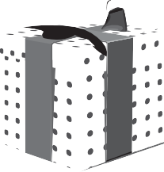
  - Observa las imágenes. Escribe a que sólido geométrico se parece cada una.

a. b. c.
  - Haz una línea alrededor del sólido geométrico que solo tiene caras cuadradas.
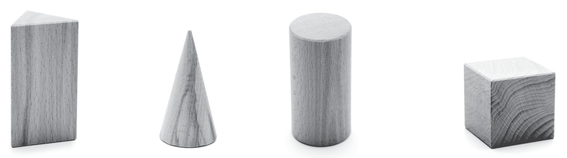
a.
b.
c.
d.

  - ¿Qué sólido geométrico usarías para empacar una camisa? Explica por qué.

Nombre de la propiedad de la suma que indica que el orden de los sumandos no altera el producto.
© Editorial Piedra Santa, 2016
    - Asociativa b. conmutativa c. distributiva
  - ¿Qué propiedad de la suma realizas cuando unes o juntas elementos?
    - conmutativa b. distributiva c. asociativa
  - Resuelve las siguientes adiciones y sustracciones.
a. 5 + 2 = b. 7 + 2 = c. 0 + 6 =

d. 6 – 4 = e. 8 – 0 = f. 8 – 5 =
Módulo 2

g. 7 – 7 = h. 3 + 3 = i. 2 + 5 =

  - Encierra la palabra que NO pertenece a las partes de la adición.
    - sumando b. suma c. minuendo d. signo más
  - Encierra la palabra que pertenece a las partes de la sustracción.
    - sustraendo b. sumando c. total d. sumando

  - En un autobús viajan 5 pasajeros. En la estación suben 3 pasajeros más. ¿Cuántos pasajeros viajan en el autobús?

datos | operación | respuesta
  - En una clase hay 8 sillas y 2 escritorios. ¿Cuántos escritorios faltan para tener la misma cantidad que sillas?

datos | operación | respuesta

